Отчёт о проведении урока финансовой грамотности
В рамках ежегодной Всероссийской Недели финансовой грамотности для детей и молодёжи 25 марта 2021 года в ДОО прошёл урок финансовой грамотности.
Участниками являлись дети старшего дошкольного возраста.
Целью урока стало формирование у детей первичных элементарных экономических представлений.
Педагог познакомила детей с новыми экономическими понятиями, расширила знания о возникновении денег, их назначением и использованием, закрепила знания о видах денег.
Дети активно вступали в диалог с воспитателем, с интересом рассматривали игрушечные купюры и монеты разного достоинства, демонстрировали свои знания о названии денежных единиц разных стран.
С целью повышения интереса детей к данной теме и закреплению полученных знаний, был осуществлен просмотр серии познавательных мультфильмов «Финансовая грамотность».
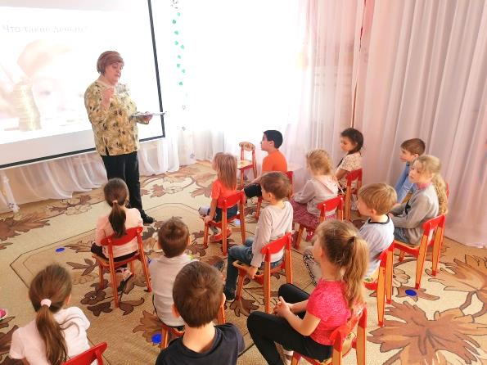
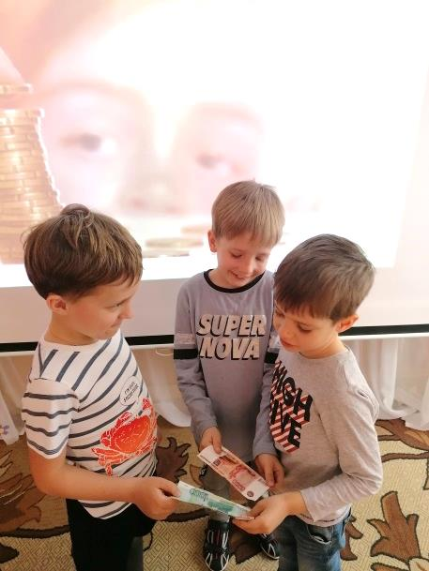

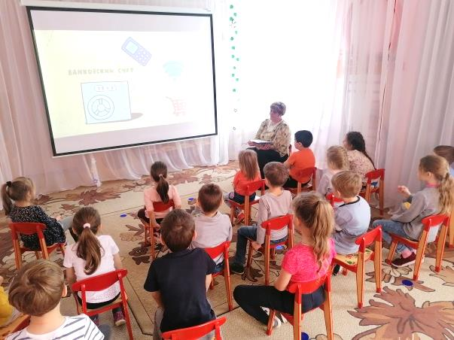

В современном мире, уже с дошкольного возраста необходимо формировать у детей умение использовать знания и навыки для принятия правильных решений, связанных с деньгами и тратами.

